
Bepalingen

Datum: zondag 6 juli 2025
Locatie: Bodegraven, zwembad De Kuil
Bad: 8 banen, 25m, buitenbad

Deelname is open voor alle leeftijden. Van Onder 7 tot en met senioren.
Series worden gemengd (dames/heren) gezwommen en ingedeeld op basis van inschrijftijd.
Er zijn programma’s voor Onder 7 t/m 9, voor Onder 10 t/m 12 en voor Onder 14 / 16 / 18 + senioren.
Van alle slagen staan voor iedereen de 25m en de 50m op het programma.
Ook staat de 100m wisselslag op het programma.
Speciaal onderdeel is dit jaar de 1.03.90 min. schoolslag. Dit is het nationaal record van BZ&PC-ster en Olympisch bronzen medaille winnaar Tes Schouten. Na 1.03.90 min. zwemmen wordt gemeten hoe ver je hebt gezwommen. LET OP: Deze afstand staat onder 100m schoolslag in het inschrijfbestand.
De afsluitende estafette staat open voor iedereen met minimaal diploma A. Dat mogen ook coaches, ouders, broers of zussen zijn.

Er is geen beperking aan het aantal starts behalve die de KNZB regels voorschrijven.
Kosten per start: € 2,00
Voor de estafette worden geen kosten berekend.
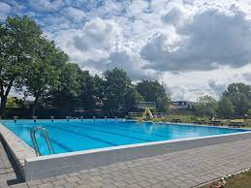
Er zijn geen medailles te winnen. Er is na afloop wel een herinnering.
In de uitslagen worden jongens/heren en meisjes/dames gesplitst.
Bij de Onder 12 wordt de uitslag per jaargang opgemaakt.
Bij de Boven 12 per twee jaargangen.

De wedstrijd vindt plaats in de buitenlucht. Hou dus rekening met de dan te verwachten weersomstandigheden. Paraplu? Anti-zonnebrand? Neem eventueel een (vouw)stoel mee.

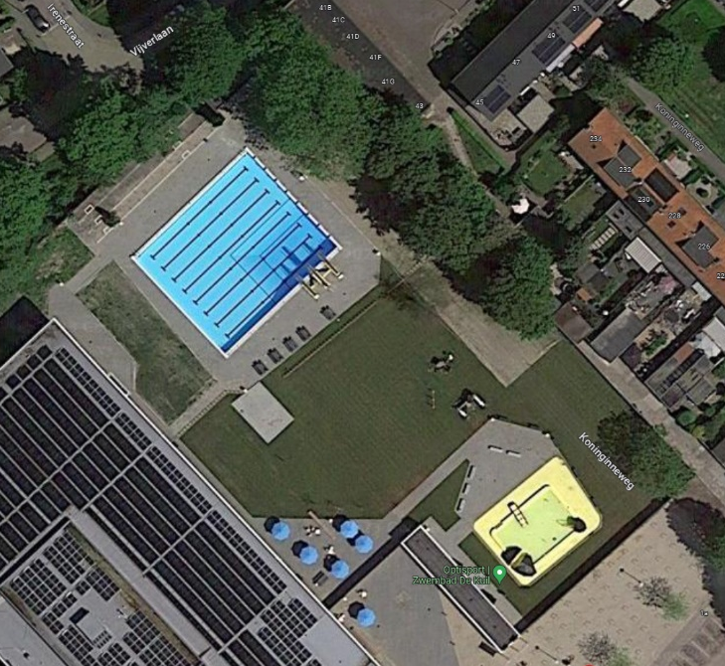
Voor zowel deelnemers als supporters:
Rond het bad is een ligweide. Er kan door de jongsten gebruik gemaakt worden van het kinderspeelbad. Er komt een springkussen.
Er zal een kraampje zijn waar wat te drinken of te eten/snoepen te koop is.

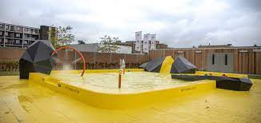
Programma

1 – 25m vlinderslag Onder 7 / 8 / 9 (2019 - 2016 jongens en meisjes)
2 – 25m vlinderslag Onder 10 / 11 / 12 (2015 - 2013 jongens en meisjes)
3 – 25m vlinderslag Onder 14 / 16 / 18 / Senioren (vanaf 2012 en eerder)
4 – 50m vlinderslag Onder 7 / 8 / 9
5 – 50m vlinderslag Onder 10 / 11 / 12
6 – 50m vlinderslag Onder 14 / 16 / 18 / Senioren
7 – 25m rugslag Onder 7 / 8 / 9
8 – 25m rugslag Onder 10 / 11 / 12
9 – 25m rugslag Onder 14 / 16 / 18 / Senioren
10 – 50m rugslag Onder 7 / 8 / 9
11 – 50m rugslag Onder 10 / 11 / 12
12 – 50m rugslag Onder 14 / 16 / 18 / Senioren
13 – 1.03.90 Schoolslag Onder 8 / 9 (!!staat als 100m schoolslag in inschrijfbestand!!)
14 – 1.03.90 Schoolslag Onder 10 / 11 / 12 (!!staat als 100m schoolslag in inschrijfbestand!!)
15 – 1.03.90 Schoolslag Onder 14 / 16 / 18 / Se (!!staat als 100m schoolslag in inschrijfbestand!!)
16 – 25m schoolslag Onder 7 / 8 / 9
17 – 25m schoolslag Onder 10 / 11 / 12
18 – 25m schoolslag Onder 14 / 16 / 18 / Senioren
19 – 50m schoolslag Onder 7 / 8 / 9
20 – 50m schoolslag Onder 10 / 11 / 12
21 – 50m schoolslag Onder 14 / 16 / 18 / Senioren
22 – 25m vrije slag Onder 7 / 8 / 9
23 – 25m vrije slag Onder 10 / 11 / 12
24 – 25m vrije slag Onder 14 / 16 / 18 / Senioren
25 – 50m vrije slag Onder 7 / 8 / 9
26 – 50m vrije slag Onder 10 / 11 / 12
27 – 50m vrije slag Onder 14 / 16 / 18 / Senioren
28 – 100m wisselslag Onder 8 / 9
29 – 100m wisselslag Onder 10 / 11 / 12
30 – 100m wisselslag Onder 14 / 16 / 18 / Senioren
31 – Estafette 10x25 Gemengd, Alle leeftijden, coaches, familie (Opgave op wedstrijddag)

